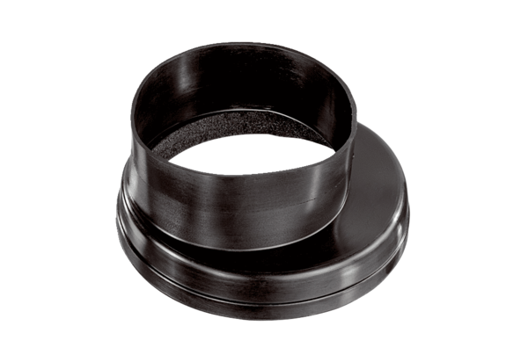Kształtka przejściowa kanału wentylacyjnego MT-Üa125Opakowanie jednostkowe: 1 sztukaAsortyment: K
Numer artykułu: 0059.0987Producent: MAICO

